**Grupo 7**

**¿Que es un usuario root en Linux?**

Rta: el usuario root en GNU/Linux es el usuario que tiene acceso administrativo al sistema, tiene todos los permisos en el sistema operativo puede acceder a cualquier archivo y también ejecutar cualquier comando, incluidos los que nunca deberías ejecutar.

**¿Por qué ubuntu no me deja establecer la contraseña durante la**

**instalación?**

Rta: por que el usuario normal puede ejecutar comandos pero si se requiere utilizar el privilegio de root para ejecutar comandos/aplicaciones que puedan modificar o afectar directamente el sistema se usa el comando sudo

**¿Cuáles son los procesos típicos de Linux?**

Rta: Un proceso en linux es una serie de instrucciones que vienen de un programa que está en ejecución, existen diferentes elementos que incorpora un proceso como la prioridad de ejecución del proceso que le indica a Linux cuánto CPU utilizar y el tiempo máximo de ejecución del proceso.

**¿Cómo identificarlos?.**

Rta:

Visualizar los procesos que un usuario en particular está ejecutando:

ps -u

Ver la lista de procesos de linux:

ps -eH | less

PID - identifica unívocamente a cada proceso en una tabla de procesos

TTY - El nombre del terminal de control para el proceso.

TIME - El tiempo de CPU acumulado del proceso, mostrado en minutos y segundos

COMMAND - El nombre del comando que se utilizó para iniciar el proceso.

SER - El usuario que ejecuta el proceso.

%CPU - La utilización de la CPU del proceso.

MEM - El porcentaje del tamaño del conjunto residente del proceso a la memoria física de la máquina.

VSZ - Tamaño de memoria virtual del proceso en KiB.

RSS - El tamaño de la memoria física que está utilizando el proceso.

STAT - El código de estado del proceso, como (zombie), (durmiendo) y (en ejecución).ZSR

START - La hora en que se inició el comando.

**Establecer una contraseña para el usuario root.**

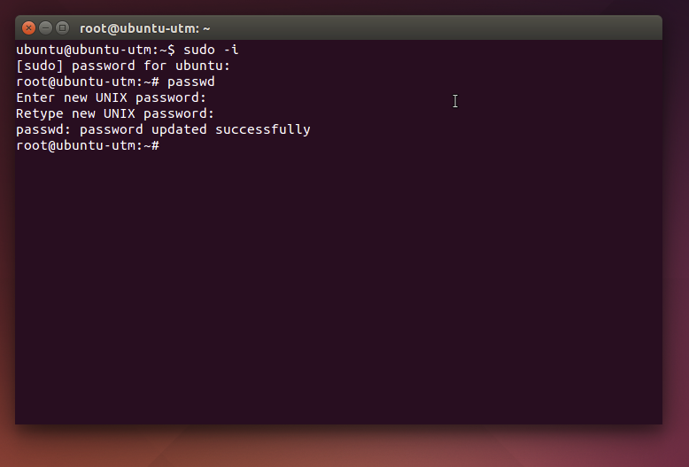

Opcional

● **Escribir en la terminal el comando apt install cowsay.**

RTA: solicita que sea root para hacer esta acción.

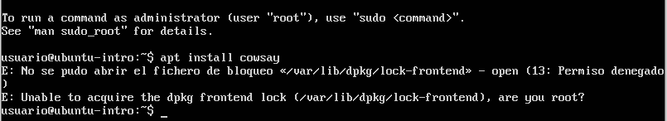

Se procede a crear la contraseña root

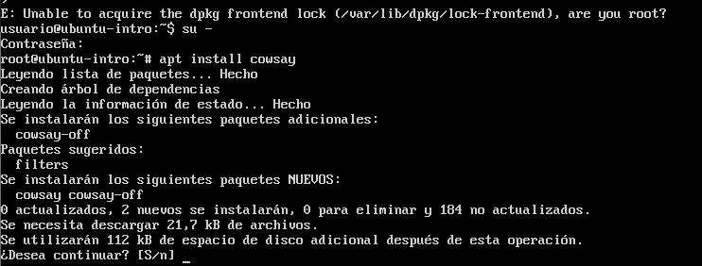

● **Escribir en la terminal el comando cowsay “ Hola mundo “.**

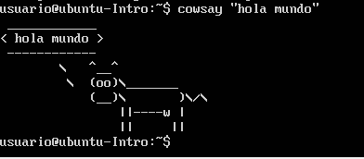

● **Escribir en la terminal el comando sudo apt install fortune**

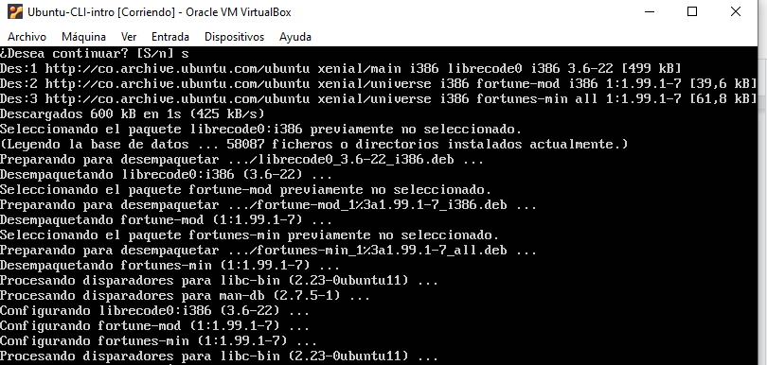

● **Escribir en la terminal fortune.**



**● fortune | cowsay**

